考人力资源管理师的工作证明，这里可以为你解决，全国各地工作证明
如今有时候经常会听到身边有人在考人力资源管理师，特别是很多女性朋友，那到底什么是人力资源管理师呢？人力资源管理师指专门从事人力资源规划、招聘培训、课程开发、薪酬福利制度等工作的专业性人才。如果有朋友在考取人力资源管理师的报名阶段，就遇到了需要工作证明的麻烦，小编是可以协助的，具体只要，金种子课堂号，一定可以给你提供帮助。
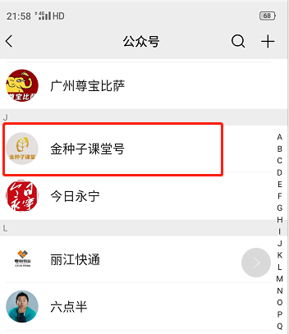
目前国内的人力资源管理师分为了4个等级：
4级企业人力资格管理师；
3级企业人力资格管理师；
2级企业人力资格管理师；
1级企业人力资源管理师。
作为一名优秀的人力资源专业人才，对其综合的素质和能力要求是很高的，既要擅于和各式各样的人打交道，还要擅于和各式各样的数据打交道。很多时候作为公司里面的人力资源岗位，也常常是吃力不讨好的。就拿单位绩效考核的设置来说，一方面需要在领导的思想和要求的前提下，结合公司的实际情况来设计出切实可行且行之有效的绩效考核机制，本身就是一件比较具有挑战性的事情。同时当你设计出来之后，需要对公司员工进行宣讲，如果没有很好的一个解释说明，有些员工便会认为这个绩效考核其实就是为了克扣工资或者故意给员工找麻烦的，进而对人力资源部门产生反感。
所以如果选择了正式走上人力资源的一条事业道路的话，应该有一颗强大的内心就加上较强的综合素质能力。以上就是今天的分享了，谢谢观看！

